AI 辅助研发 · 技术交付
方案设计文档
双进程模拟、实时监视与历史追溯
项目 | A1厂站电力测点实时监控工具
文档编号 | DES-A1-001
版本 | V1.0
日期 | 2026-08-21

监控范围：A1 · YX00-YX99（100点）· YC01-YC20（20点）

1. 设计概述
系统采用本地双进程架构。数据模拟器持有测点状态并对外提供REST接口；监视程序独立轮询、缓存和持久化数据，同时向浏览器提供统一入口。前端使用原生HTML/CSS/JavaScript和Canvas，运行时不依赖网络资源。
关键设计决策：标准库优先、进程解耦、完整快照原子替换、SQLite滚动历史、本机回环地址、真实质量码位图。

2. 系统架构与数据流
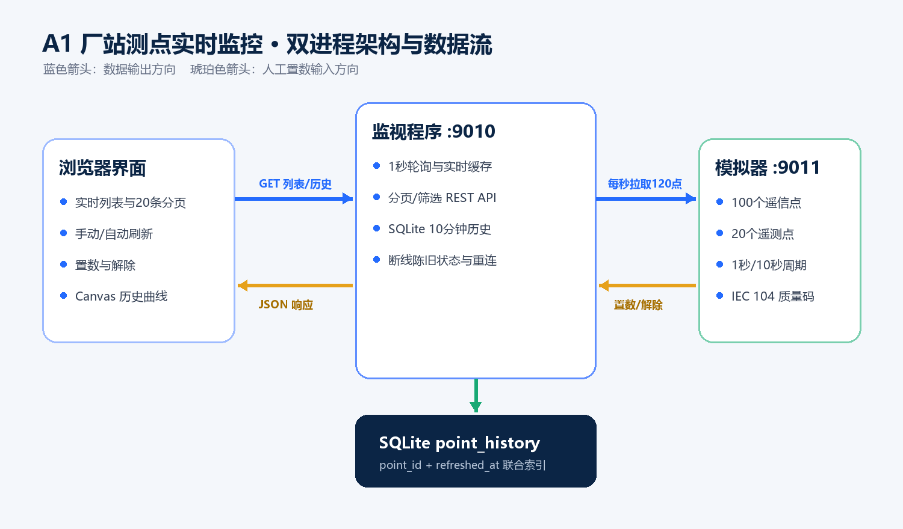
图1 双进程系统架构、数据输出与人工置数输入方向

2.1 主数据流
- 模拟器周期线程更新实时值，HTTP接口输出120点完整公开快照。
- 监视端每1秒拉取快照，先批量写入SQLite，再在锁内替换缓存。
- 浏览器从监视端读取分页数据和历史数据，不直接访问模拟器。
- 人工置数从浏览器输入，经监视端转发到模拟器；响应后立即重新采集。

3. 模块划分
模块 | 职责 | 关键技术
common.py | 质量码、时间、JSON响应和统一错误 | IEC 104位图、ISO 8601
simulator_app.py | 120点状态、周期更新、置数接口 | RLock、monotonic、ThreadingHTTPServer
monitor_app.py | 轮询缓存、分页接口、转发和静态资源 | urllib、后台线程、断线重试
storage.py | 历史批量写入、查询、过期清理 | SQLite WAL、联合索引
web/index.html | 界面语义结构与操作入口 | 原生HTML、dialog
web/app.js | 刷新、分页、置数和Canvas曲线 | Fetch API、HiDPI Canvas
tests/ | 单元、周期、性能和EXE黑盒验收 | unittest、并发请求

3.1 核心类与函数
对象 | 入参 | 出参 | 说明
PointSimulator.tick | 单调时间（可选） | 更新摘要 | 执行到期YC/YX更新
set_manual | point_id, value | PointSnapshot | 类型、量程校验并设置SB
clear_manual | point_id | PointSnapshot | 解除置数并恢复0x00
MonitorState.refresh | 无 | 采集数量 | 拉取、写库、替换缓存
list_points | type, keyword, page, size | 分页对象 | 过滤后计算页数
HistoryStore.insert_snapshots | 点集合、采集时间 | 写入数量 | 单事务批量写入
HistoryStore.query | point_id, minutes | 历史数组 | 按点和窗口升序返回

4. REST接口
服务 | 方法与路径 | 输入 | 输出/行为
模拟器 | GET /health | 无 | 进程与厂站状态
模拟器 | GET /api/v1/points | 无 | 120点完整快照
模拟器 | GET /api/v1/points/{id} | 点号 | 单点快照或404
模拟器 | PUT .../{id}/manual | {value} | 置数后点快照
模拟器 | DELETE .../{id}/manual | 点号 | 解除后点快照
监视端 | GET /api/v1/points | type/page/pageSize/keyword | items、pagination、summary、status
监视端 | POST /api/v1/refresh | 无 | 立即采集数量与时间
监视端 | GET .../{id}/history | minutes=1|5|10 | 按时间升序的历史点

4.1 PointSnapshot JSON
{
"identifier":"A1.YC01", "stationId":"A1", "pointId":"YC01",
"pointType":"YC", "value":223.65, "unit":"kV",
"qualityCode":0, "qualityFlags":[], "qualityText":"正常",
"refreshedAt":"2026-08-21T10:28:19+08:00", "manualOverride":false
}

5. 数据模拟设计
规则 | 算法 | 边界保证
遥测1秒变化 | 在点量程内执行随机游走并保留两位小数 | 舍入后不变时按最小分辨率推进
遥信10秒变化 | 从非置数YX随机选择1点并取反 | 一次且仅一次变化
人工置数 | 置manualOverride并保持值 | 周期线程跳过该点
解除置数 | 清除manualOverride并恢复0x00 | 下一周期继续随机变化

5.1 质量码位定义
位 | 十六进制 | 含义 | 本项目使用
OV | 0x01 | Overflow，遥测溢出 | 预留
BL | 0x10 | Blocked，闭锁 | 预留
SB | 0x20 | Substituted，人工替代 | 人工置数
NT | 0x40 | Not topical，非当前值 | 预留/断线语义
IV | 0x80 | Invalid，无效 | 预留
无位 | 0x00 | GOOD，质量正常 | 默认

6. 存储设计
字段 | 类型 | 约束/用途
id | INTEGER | 自增主键
point_id | TEXT | 测点编号，查询键
point_type | TEXT | YX或YC
value | REAL | YX存0/1，YC存工程值
quality_code | INTEGER | 保存当时质量位图
refreshed_at | TEXT | 模拟器业务时间
collected_at | REAL | 采集端Epoch时间，用于清理

索引：idx_history_point_time(point_id, refreshed_at)；idx_history_collected(collected_at)。保留期600秒，监视端每30秒执行一次清理。

7. 并发、异常与部署
- 模拟器状态和监视端缓存分别使用RLock，读取返回副本。
- SQLite每操作独立连接并使用WAL，连接在finally中关闭。
- 模拟器连接失败不会清空缓存；页面通过status区分在线与陈旧。
- PyInstaller分别生成数据模拟器.exe和测点监视工具.exe，Web资源内嵌。
- 一键启动脚本顺序启动模拟器、监视端并打开127.0.0.1:9010。

